Erbjudande till Dig som är medlem i Kulturföreningen Carolus

Välkommen till en kväll med 5-rätters middag i kulturens tecken på Östersjöskolans restaurang
13 maj 18.00

Kvällens meny består bland annat av
    - Stekt lax med blomkålsskum och picklad rödlök
    - Tagilata flankstek med färskostfyllda potatisrosor, bakad tomat i ugn, ruccola och rödvinsås
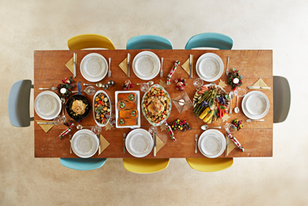
    - Keylime pie med flamberade ananastärningar och myntablad
    - Överraskningar

Kvällen innehåller också ett Kultur-Quiz

Menyn kostar 260 kr för medlemmar och 340 kr för övriga
Dryckespaket alkoholfritt 125 kr
Dryckespaket med alkohol 155 kr (5 glas med 6cl i varje)
Ett glas vin 18 cl 65 kr
En starköl 33 cl 50 kr
Om du vill köpa till ett dryckespaket anmäl det i din anmälan.

Anmälan, som du gör till carolus@karlskrona.se senast den 30 april, är bindande och är bekräftad när betalning inkommit till Carolus på bankgiro 5560-9598. Ange namn, medlem eller icke medlem, ev. val av dryckespaket samt ev. allergier i samband med din anmälan.

För avbokningar efter den 6 maj debiterar Östersjöskolan 150 kr per person.

Vänta inte vi har begränsat antal platser!

Välkomna!
Styrelsen

